Guía de aprendizaje
Nombre del Estudiante |  |  |  |  | Curso: 3 año A
Nombre del Estudiante |  |  |  |  | Semana: 10  Del 08 al 12 de junio
Unidad: 2 | “Tecnología en la antigüedad” |  | Habilidad | Buscar, analizar
O.A.(s): | Crear diseños de objetos o sistemas tecnológicos simples para resolver problemas: › desde diversos ámbitos tecnológicos y tópicos de otras asignaturas › representando sus ideas a través de dibujos a mano alzada, modelos concretos o usando TIC › explorando y combinando productos existentes. (OA 1)
Objetivo de la clase | Buscar y analizar objetos tecnológicos usados por los griegos. Demostrando interés por conocer.
contenido | Diseños de objetos tecnológicos griegos.
Docente: | Elizabeth Abarca Correa | Asignatura: |  |  | Tecnología

Esta semana trabajaremos con los objetos tecnológicos, para esto lo relacionaremos con historia. ¿Crees que los objetos tecnológicos se han creado a lo largo de la historia del hombre? ¿Conoces objetos tecnológicos antiguos?
Tareas semana 10
Habilidad: buscar, analizar
observa y analiza en internet imágenes de diferentes objetos que se utilizaban en la cultura griega de la Antigüedad. A partir de las imágenes, responde:

1- ¿cómo se relacionan estos objetos con las actividades de los griegos?
________________________________________________________________________________________________________________________________________________

2- ¿ Eran útiles estos objetos para las actividades que realizaban cotidianamente?
________________________________________________________________________________________________________________________________________________

3- ¿qué necesidades satisfacían?
________________________________________________________________________________________________________________________________________________

4- ¿Utilizamos estos objetos actualmente? Escribe un ejemplo.
________________________________________________________________________________________________________________________________________________

Si no tienes acceso a internet, aquí te presento 2 objetos tecnológicos usados por la cultura griega.
catapulta
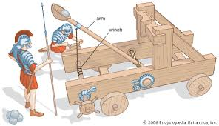
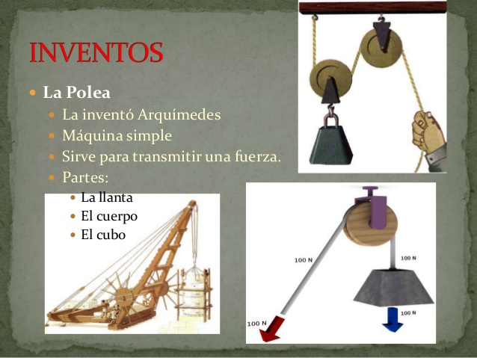

Esta semana realizaras una autoevaluación de tu trabajo. Recuerda que debes ser lo más honesto posible. Responde lo siguiente marcando con una X.

Indicadores | Si | No
Analizo objetos tecnológicos griegos y su utilidad.
Relaciono objetos tecnológicos con la actualidad.
Reconozco las necesidades que satisfacían en la antigüedad.
Escribo con letra clara.
Presento un trabajo limpio y ordenado.
Demuestro interés por realizar el trabajo.

¡Hemos terminado por esta semana!
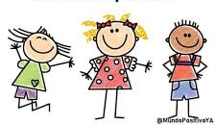
Se que es difícil realizar las tareas en casa, pero debes poner esfuerzo, yo sé que puedes …Recuerda que “yo puedo” es una frase de campeones y campeonas.

